С 15 октября по 15 ноября 2019 года УФНС России по г. Москве проводит онлайн – опрос по вопросу эффективности деятельности подразделений по профилактике коррупционных и иных правонарушений.
14.10.2019
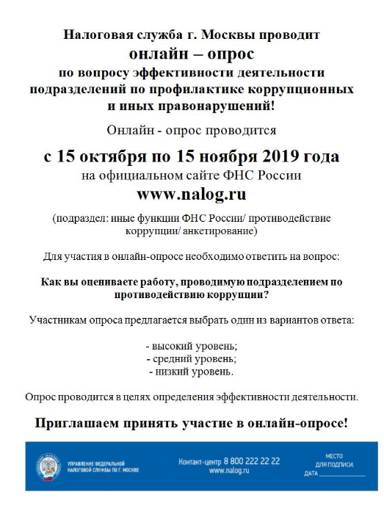
С 15 октября по 15 ноября 2019 года УФНС России по г. Москве проводит онлайн – опрос по вопросу эффективности деятельности подразделений по профилактике коррупционных и иных правонарушений. Одними из основных задач профилактики коррупционных правонарушений являются обеспечение безопасной деятельности работников налоговых органов г. Москвы, а также предупреждение и пресечение ими должностных правонарушений. Опрос проводится в целях определения эффективности деятельности подразделений, всестороннего анализа комплекса проводимых антикоррупционных мероприятий. Для участия в онлайн-опросе необходимо ответить на вопрос: Как вы оцениваете работу, проводимую подразделением по противодействию коррупции? Участникам опроса предлагается выбрать один из предложенных вариантов ответа: - высокий уровень; - средний уровень; - низкий уровень. Онлайн - опрос проводится на официальном сайте ФНС России www.nalog.ru (подраздел: иные функции ФНС России/ противодействие коррупции/ анкетирование). Можно пройти по ссылке: www.nalog.ru/rn77/service/anket/4615828/ Приглашаем всех желающих принять участие в онлайн-опросе

Адрес страницы: http://nekrasovka.mos.ru/information-on-taxes-and-taxation/tax/news/detail/8417026.html
Управа района Некрасовка города Москвы

